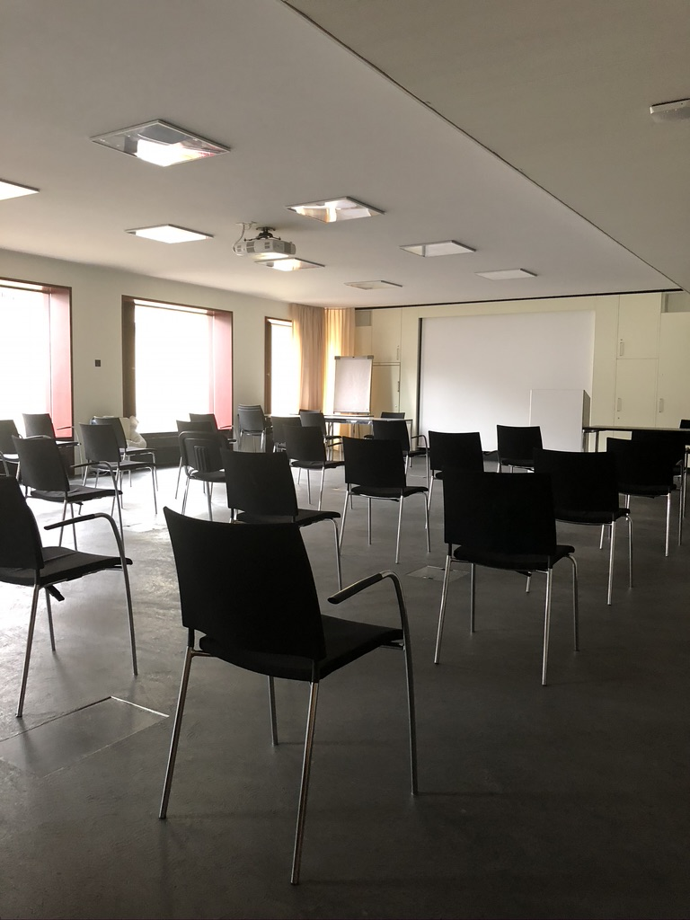Invitation à l'Assemblée annuelle 2020
26e assemblée générale et rencontre
samedi 31 octobre 2020
dans la salle de conférence Kopernikus (2ème étage)
AarauDigital, Bahnhofstrasse 41, Aarau

Chers membres,

Le comité de l'ASD se réjouit de vous inviter à l'Assemblée générale annuelle et à la réunion annuelle. Avant l'ouverture de l'assemblée à 9h.45, les membres recevront leurs documents.
L'assemblée durera jusqu'à environ 10h.15. Puis suivra la rencontre annuelle avec l’heure de questions et les conférences.

10h.30 l’heure de questions avec
Dr. méd. Tobias Piroth, neurologue, Hôpital cantonal d’Aarau

11h.15 conférence de Dr. méd. Tobias Piroth
Thème*: Les traitements médicamenteux pour la dystonie, y compris la toxine botulique

12h.15 conférence et démonstration pratique de Daniela Hurni, physiothérapie neurologie, Hôpital universitaire de Zurich
Thème*: Physiothérapie pour la dystonie cervicale

*Les thèmes se tiendront en langue allemande, mais des questions peuvent être posées en français.

L'assemblée se terminera à 13h. Les participants qui le désirent auront la possibilité de rester jusqu'à 14h.00. L’ASD vous offre un buffet sandwich et eau minérale.

En raison de Covid-19, l'enregistrement est obligatoire. Merci de votre compréhension. Nous espérons vous accueillir et nous vous saluons cordialement.

Le comité

Informationen zur Jahresversammlung 2020

1. Anmeldung zur Teilnahme - Anmeldefrist: 21.10.2020
Wegen Corona ist die Platzzahl leider auf 30 Personen beschränkt. Anmeldung ist obligatorisch.
Anmeldung und Fragen für die ärztliche Fragestunde bitte an:

Claudia Schmid, Bergstrasse 20, 8132 Hinteregg

cs@ggaweb.ch / 44 984 29 13 oder 79 632 21 65

Mitgliedern, die dem Kassier die Befreiung von der BILLAG vorweisen bzw. zugestellt haben, werden die Reisekosten (max. CHF 45.--) – zu Lasten des Sondervermögens – rückvergütet.

2. Registrierung ab 9:00 Uhr und Entgegennahme der Abstimmungsunterlagen
Sie erhalten:
- Dokumentationen und Stimmkarte
- CHF 10.--, als Anerkennung für Ihre Teilnahme an der GV (aus zweckgebundenem Spendenkonto)
- Namensschild zum Anstecken

3. Gastronomiekosten
Die SDG offeriert vor Beginn der GV ein Getränk und Gipfeli und anschliessend an die Tagung einen Apéro riche sowie Mineralwasser.

4. Mitgliederbeitrag 2020

Für alle eingegangenen Zahlungen danken wir herzlich!
Wer den Mitgliederbeitrag noch nicht überwiesen hat:
CHF 30.-- auf PC 40-7494-0 bzw. IBAN CH84 0900 0000 4000 7494 0

5. Wegbeschreibung

Mit den öffentlichen Verkehrsmitteln:
Der Konferenzsaal im AZ Medienhaus befindet sich an der Bahnhofstrasse 41 in Aarau (5 Minuten ab Bahnhof) und ist rollstuhlgängig. Vom Bahnhof aus links abbiegen, 250 Meter geradeaus bis zum AZ Medienhaus. Der Eingang befindet sich am Ende des Gebäudes links.

Mit dem Auto:
Der Konferenzsaal liegt 10 Minuten ab Autobahnausfahrt und ist vom Bahnhof-Parking aus in 5 Minuten erreichbar.

26. Generalversammlung
Samstag, 31. Oktober 2020
AarauDigital, Bahnhofstrasse 41, Aarau
im Konferenzsaal Kopernikus (2. Stock)

Traktandenliste

- Begrüssung und Eröffnung
  - Abstimmungsunterlagen
Diese werden am Tagungsort abgegeben oder können im Voraus bestellt werden. Siehe auch am Schluss der Traktandenliste.
  - Entschuldigungen
  - Änderungen und Neumitglieder

- Wahl der Stimmenzähler/innen

3. Genehmigung der Traktandenliste

4. Genehmigung des Protokolls vom 6. April 2019

5. Genehmigung des Jahresberichts des Präsidenten

6. Jahresrechnung 2019 (Erfolgsrechnung und Bilanz) sowie Antrag der Revisionsstelle

6.1 Kassenbericht

6.2 Bericht mit Antrag der Revisionsstelle
6.3 Genehmigung der Jahresrechnung

7. Genehmigung des Budgets 2020

8. Festsetzung Jahresbeitrag 2021
Der Vorstand beantragt, den Beitrag unverändert zu belassen:
CHF 30.-- für Mitglieder mit Wohnsitz im Inland
EUR 30.-- für Mitglieder mit Wohnsitz im Ausland

9. Verabschiedung

Micheline Johnson tritt aus gesundheitlichen und familiären Gründen aus dem Vorstand aus.

10. Wahlen Vorstand, Präsidium, Kassier, Revisoren

11. Verschiedenes

Abstimmungsunterlagen:
Für die Genehmigungen an der GV werden genügend Exemplare der nachfolgend aufgeführten Dokumente zur Einsicht aufliegen.

- 2019: Jahresbericht des Präsidenten
- Organigramm der SDG
- Protokoll der 25. Generalversammlung vom 6. April 2019
- Kassenbericht 2019
- Jahresrechnung 2019
- Gewinn- und Verlustrechnung 2019 und Bilanz per 31.12.2019
- Bericht der Revisionsstelle 2019

Interessierte Mitglieder können sich die oben genannten Dokumente bis 26.10. zustellen lassen.

Bezugsadresse:
Claudia Schmid, Bergstrasse 20, 8132 Hinteregg
cs@ggaweb.ch / 044 984 29 13

Anmeldung

Name: ........................................................ Vorname: .........................................................

Begleiter/in:
Name: ........................................................ Vorname: .........................................................

Übernahme der Reise- und Verpflegungskosten zu Lasten des Sondervermögens erwünscht.
Bedingung dazu siehe Informationsblatt zur Jahresversammlung.

ohne Essen nur GV

****************************************************************************************************************
Fragen für die medizinische Fragestunde:

............................................................................................................................................................

............................................................................................................................................................

............................................................................................................................................................

............................................................................................................................................................

............................................................................................................................................................

............................................................................................................................................................

.................................................................................................................... weiter auf der Rückseite

*****************************************************************************************************************

Bitte einsenden an:

Claudia Schmid, Bergstrasse 20, 8132 Hinteregg
oder per E-Mail: cs@ggaweb.ch

Anmeldefrist: 21. Oktober 2020

